
EU_52_sada1_11_ZPM_Obrázek pro maminku_Owc
Název školy | Střední škola, Základní škola a Mateřská škola, Karviná, p. o.
Autor | Mgr. Alena Owczarzová
Anotace | V průběhu hodiny se žáci učí, jak vyrobit obrázek pro maminku z výřezu březové větve ubrouskovou technikou.
Vzdělávací oblast | Odborné činnosti
Předmět | Zpracování přírodních materiálů
Tematická oblast/téma | Zpracování přírodních materiálů /Obrázek pro maminku
Výsledky vzdělávání | Rozlišovat, třídit, porovnávat a pojmenovávat použitý materiál  Používat jednoduché pracovní postupy a techniky  Kontrolovat a hodnotit kvalitu své vykonané činnosti  Dodržovat základní hygienické a bezpečnostní předpisy při práci  Provádět jednoduchý úklid
Klíčová slova | Význam břízy, dárek pro maminku k MDŽ nebo ke Dni matek, pracovní postup, výřez větve břízy, smirkový papír, lepidlo, ubrousky.
Druh učebního materiálu | Pracovní list
Typ vzdělávání | Střední vzdělávání, 1. ročník Praktické školy jednoleté
Ověřeno | Datum: 27. 2. 2013 Třída: I. PRŠ 1
Zdroj | Foto: archiv autora  http://cs.wikipedia.org/wiki/B%C5%99%C3%ADza

EU_52_sada1_11_ZPM_Obrázek pro maminku_Owc

Bříza
Bříza je rod listnatých stromů nebo keřů z čeledi břízovité. Do tohoto rodu patří asi 120 druhů. Stromy nebo keře jsou různého vzrůstu, od plazivých keřů v subarktické oblasti až po vysoké stromy mírného pásma.
Kůra (borka) bývá v mládí hladká, u většiny druhů světlá až bělavá nebo bílá, u některých druhů i tmavá, hnědá až hnědočerná. V Evropě je nejhojnější druh břízy bělokoré. Představuje nenáročný, rychle rostoucí strom, dorůstající výšky až 25 m
a je vysazován při rekultivacích krajin či osazován exhalacemi odlesněného území. Květenství jsou pohlavně rozdělená na jehnědy. Plody jsou okřídlené nažky s jedním semenem. Má velmi malé větvičky.

Význam:
Borka s lýkem břízy jsou všestranně využitelnými. V době kamenné se z březové kůry vyráběly boty a nádoby, oblečení z březového lýka. Nádoby takto dodnes dělají severoameričtí indiáni a Sibiřané. V nouzi se vnitřní část kůry jedla. Březová kůra odpuzuje vodu a dobře hoří i za vlhka, dřevo se tedy využívá i jako palivo.
Březová voda se používá také jako vlasové tonikum pro jejich růst, proti vyrážce, při onemocnění kůže, nadměrnému pocení nohou, pomáhá při bolestech kloubů.
Listy jsou farmaceutickou a kosmetickou surovinou.

Obrázky pro maminku
Pracovní postup

Pomůcky: výřezy z větve břízy (cca 1 cm široký)
třívrstvé ubrousky s různými motivy
smirkový papír
lepidlo na ubrouskovou techniku
nůžky
štětec
jutový provázek
tavná lepicí pistole
bezbarvý lak

Připravíme si pomůcky, které budeme k výrobě obrázku potřebovat.

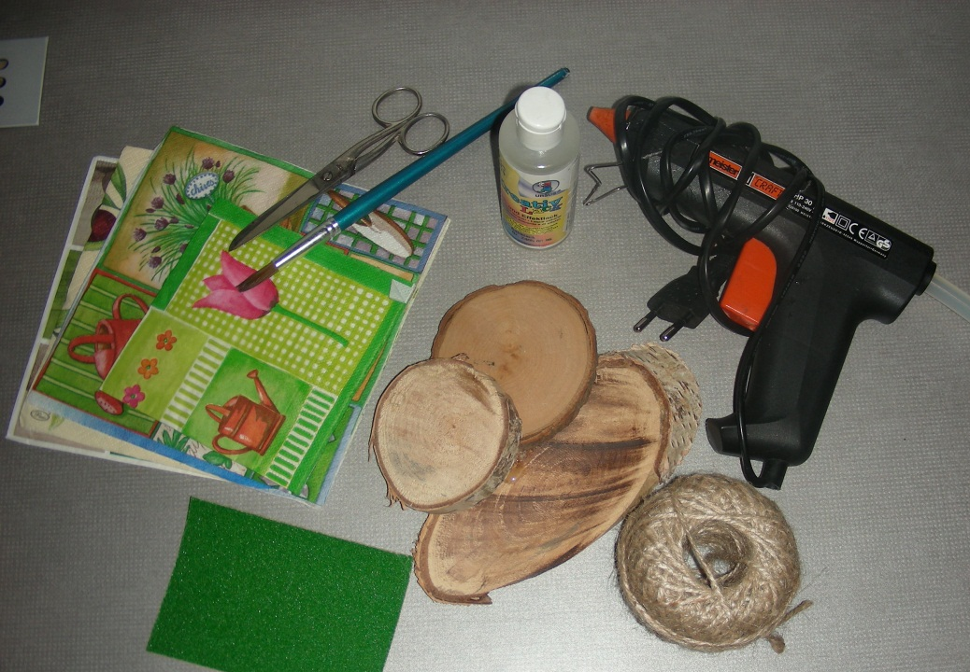

Postup výroby obrázku:
- Pan učitel pracovních činností nám nařezal na okružní pile na dřevo výřezy z březové větve.
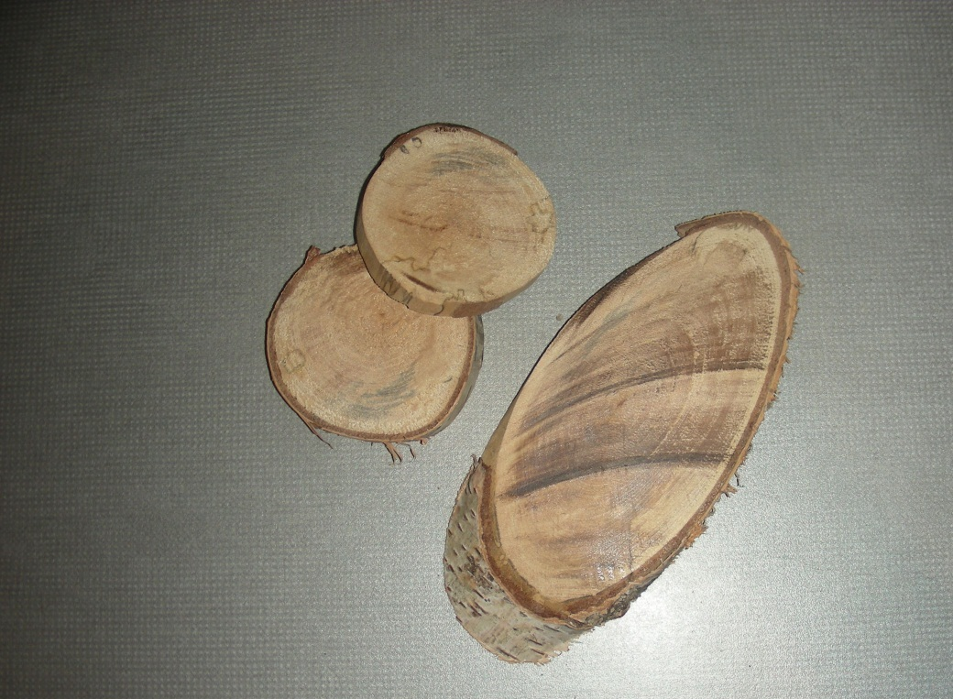

- Žáci si hrubý povrch opracují pomocí smirkového papíru.

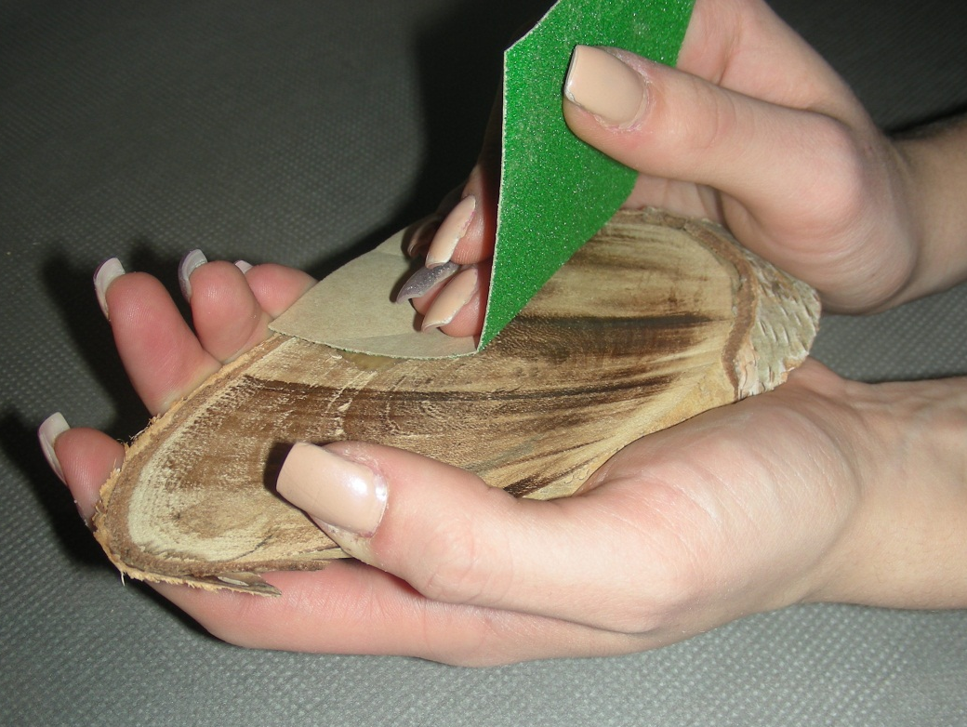

- Připravíme si ubrousek s motivem, který se nám líbí a vystřihneme
požadovanou velikost.
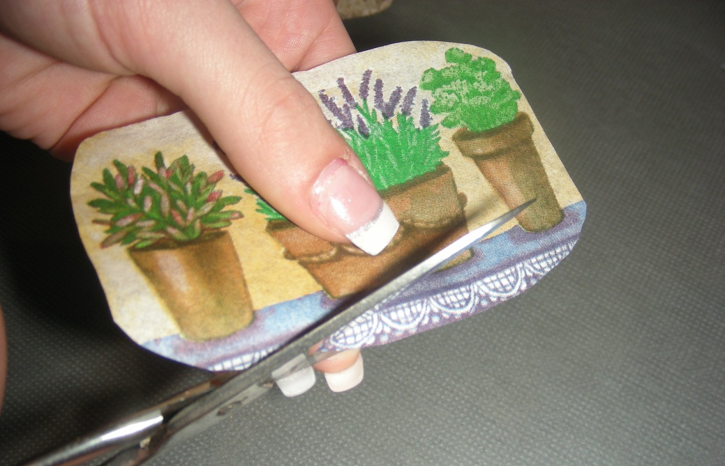

- Z ubrousku oddělíme dvě spodní vrstvy. Zůstane nám horní, barevná, velmi tenká vrstva.

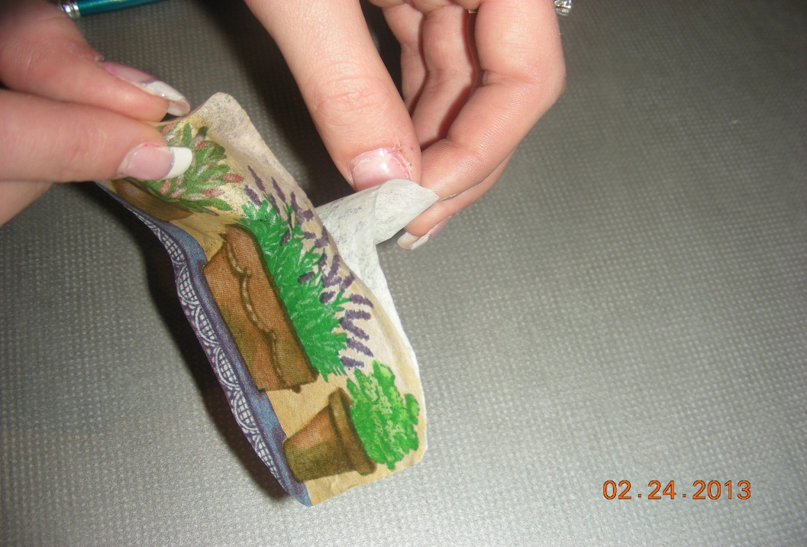

- Místo, kam chceme obrázek přilepit, natřeme ve slabé vrstvě lepidlem pro ubrouskovou techniku.

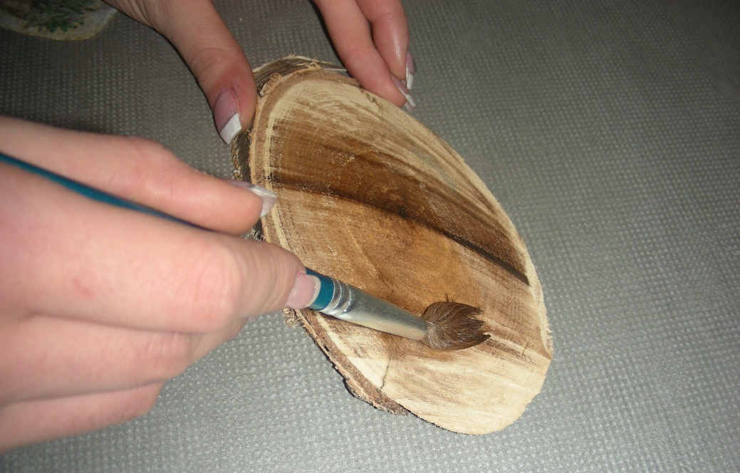

- Přiložíme obrázek a jemně uhladíme štětcem směrem od středu ven, aby nevznikly bubliny a záhyby. Dáváme pozor, aby lepidla nebylo moc a ubrousek jsme tak neroztrhali. Necháme zaschnout. Pokud nepoužijeme lepidlo s lakem, můžeme hotový obrázek natřít bezbarvým lakem.

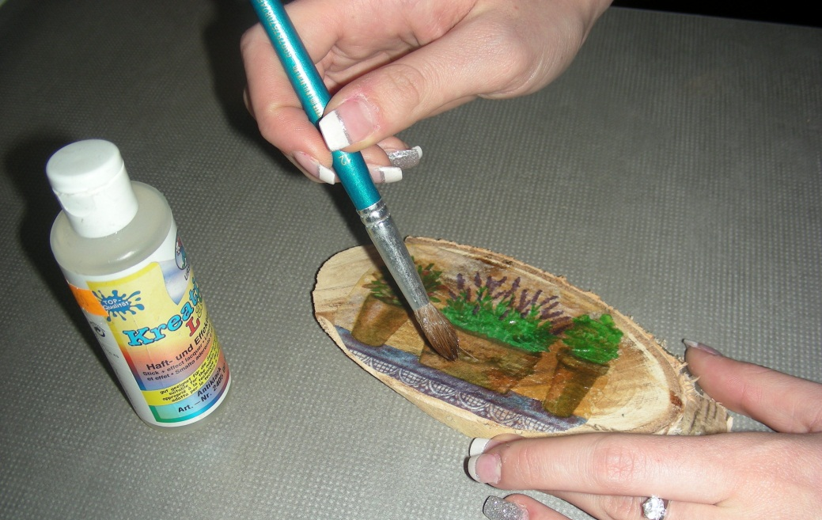

- Na spodní stranu připevníme pomocí tavné lepicí pistole háček na zavěšení z jutového provázku.

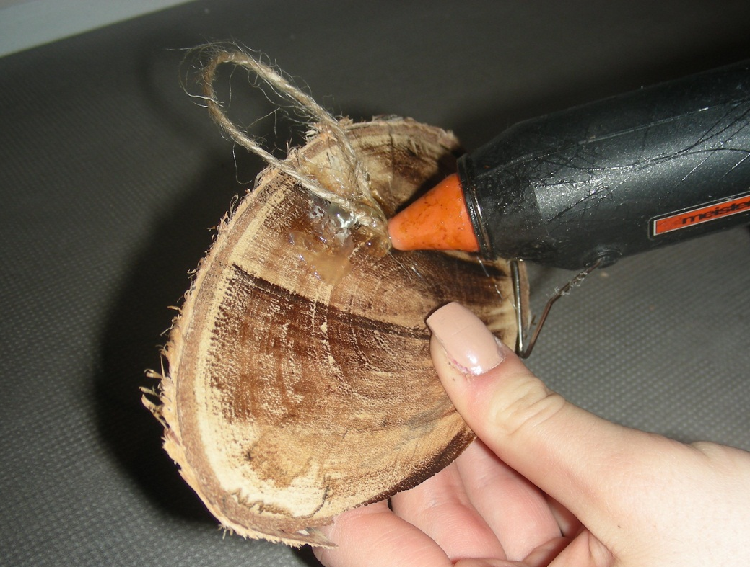

- Vlastnoručně vyrobeným obrázkem potěšíme maminku k MDŽ nebo ke Dni matek.


